用途說明欄：（欄位登錄參考）
括弧內填入當次零用金申請總額
零用金-郵資.資料檢索.研究報告.儀器認證費.文具.實驗耗材等（ ）

零用金-資料檢索.研究報告.文具.實驗耗材等（）
零用金-郵資.資料檢索.研究報告.儀器使用費.文具.影印紙.碳粉匣（）
零用金-郵資.資料檢索.儀器維修費.儀器使用費.文具.實驗耗材（）
零用金-郵資.資料檢索.研究報告.文具.影印紙.碳粉匣.實驗耗材（）
零用金-資料檢索.研究報告.文具.實驗耗材（）

動作1：登錄選項☑零用金→請購項目各欄位之登錄 當次零用金各會計科目金額需登錄在同一筆
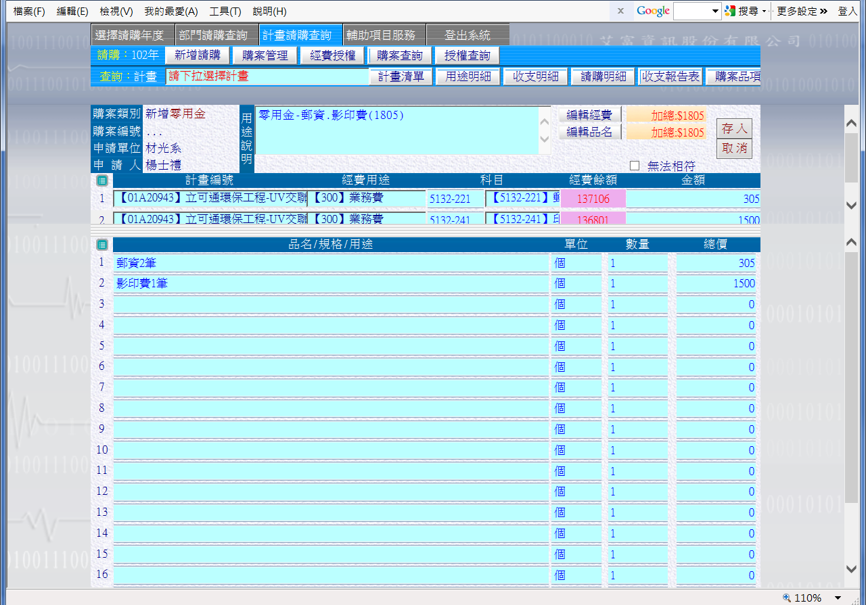

※各會計科目之粘存單有2張以上時,將此科目之各張金額加總打成一筆即可
例如：324化學藥劑與實驗用品 有多張憑證分成粘存單2張,各張憑證合計金額為3000元及2000元,在經費編輯之金額欄登錄一筆5000元即可

- 經費編輯--科目欄之登錄儘量以會計科目編號由少而多順序登錄
例如：本次有 221郵費 241印刷及裝訂費 28Y其他 321辦公（事務）用品
324化學藥劑與實驗用品 等會計科目之憑證粘存單,
則於會計請購作業之在經費編輯時依
221→241→28Y→321→324之會計科目順序登錄,以利審核作業
動作2：
登錄完成後按存入即會跳出視窗提醒印表,如支出憑證粘存單已由系辦歸類、蓋計畫章之方式出單‚則只需列印「零用金支出彙總表」即可

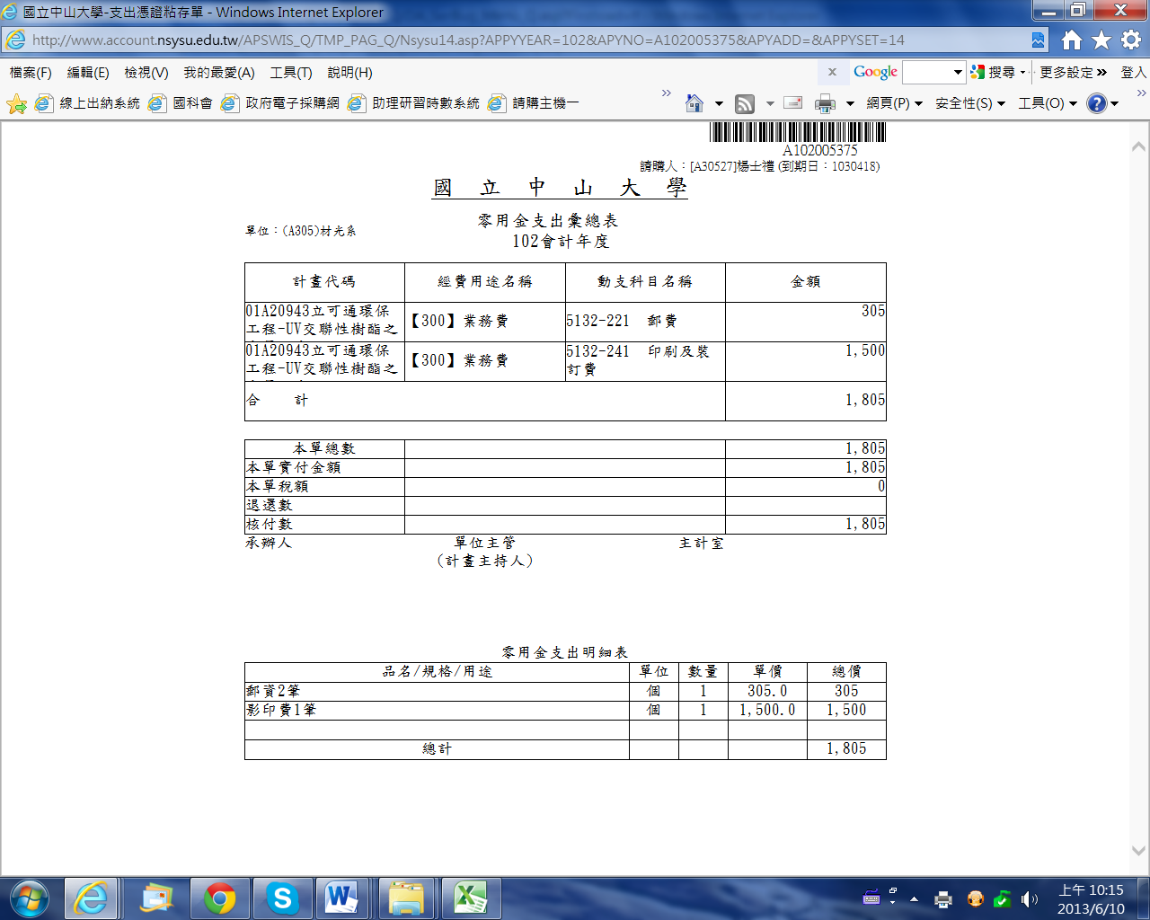

為登錄資料方式所顯示的查帳頁面


